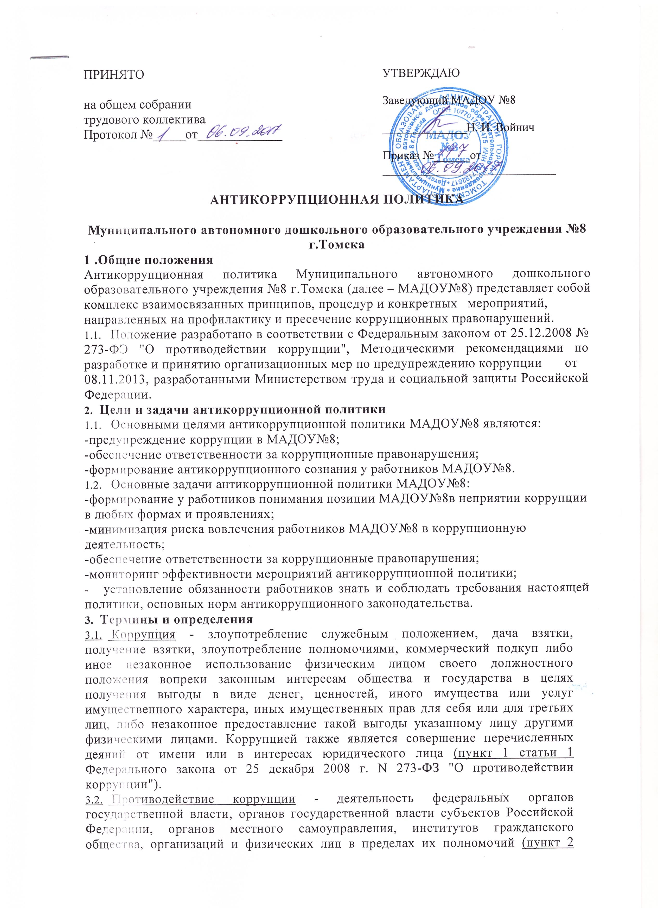

1 статьи 1 Федерального закона от 25 декабря 2008 N 273-ФЗ "О противодействии коррупции"):
а) по предупреждению коррупции, в том числе по выявлению и последующему устранению причин коррупции (профилактика коррупции);
б) по выявлению, предупреждению, пресечению, раскрытию и расследованию коррупционных правонарушений (борьба с коррупцией);
в) по минимизации и (или) ликвидации последствий коррупционных правонарушений.
З.З.Оганизация - юридическое лицо независимо от формы собственности, организационно-правовой формы и отраслевой принадлежности.
З.4 Контрагент - любое российское или иностранное юридическое или физическое лицо, с которым организация вступает в договорные отношения, за исключением трудовых отношений.
- Взятка - получение должностным лицом, иностранным должностным лицом либо должностным лицом публичной международной организации лично или через посредника денег, ценных бумаг, иного имущества либо в виде незаконных оказания ему услуг имущественного характера, предоставления иных имущественных прав за совершение действий (бездействие) в пользу взяткодателя или представляемых им лиц, если такие действия (бездействие) входят в служебные полномочия должностного лица либо если оно в силу должностного положения может способствовать таким действиям (бездействию), а равно за общее покровительство или попустительство по службе.
- Коммерческий подкуп - незаконные передача лицу, выполняющему управленческие функции в коммерческой или иной организации, денег, ценных бумаг, иного имущества, оказание ему услуг имущественного характера, предоставление иных имущественных прав за совершение действий (бездействие) в интересах дающего в связи с занимаемым этим лицом служебным положением (часть 1 статьи 204 Уголовного кодекса Российской Федерации).
- Конфликт интересов - ситуация, при которой личная заинтересованность (прямая или косвенная) работника (представителя организации) влияет или может повлиять на надлежащее исполнение им должностных (трудовых) обязанностей и при которой возникает или может возникнуть противоречие между личной заинтересованностью работника (представителя организации) и правами и законными интересами организации,
способное привести к причинению вреда правам и законным интересам, имуществу и (или) деловой репутации организации, работником (представителем организации) которой он является.
- Личная заинтересованность работника (представителя организации) заинтересованность работника (представителя организации), связанная с возможностью получения работником (представителем организации) при исполнении должностных обязанностей доходов в виде денег, ценностей, иного имущества или услуг имущественного характера, иных имущественных прав для себя или для третьих лиц.
- Основные принципы антикоррупционной деятельности
- Система мер противодействия коррупции в МАДОУ№8 основывается на следующих ключевых принципах:
- Принцип соответствия политики МАДОУ№8 действующему законодательству и общепринятым нормам.
Настоящая Антикоррупционная политика соответствует Конституции Российской Федерации, федеральным конституционным законам, общепризнанным принципам и нормам международного права и международным договорам Российской Федерации, федеральным законам, нормативным правовым актам Президента Российской Федерации, а также нормативным правовым актам Правительства Российской Федерации, нормативным правовым актам иных федеральных органов государственной власти, законодательству Российской Федерации и иным нормативным правовым актам, применимым к МАДОУ№8.
- Принцип личного примера руководства МАДОУ№8.
Ключевая роль руководства МАДОУ№8 в формировании культуры нетерпимости к коррупции и в создании внутриорганизационной системы предупреждения и противодействия коррупции.
- Принцип вовлеченности работников.
Информированность работников МАДОУ№8 о положениях антикоррупционного законодательства и их активное участие в формировании и реализации антикоррупционных стандартов и процедур.
- Принцип соразмерности антикоррупционных процедур риску коррупции.
Разработка и выполнение комплекса мероприятий, позволяющих снизить вероятность вовлечения МАДОУ№8, его руководителей и сотрудников в коррупционную деятельность, осуществляется с учетом существующих в деятельности МАДОУ№8 коррупционных рисков.
- Принцип эффективности антикоррупционных процедур.
Применение в МАДОУ№8 таких антикоррупционных мероприятий, которые имеют низкую стоимость, обеспечивают простоту реализации и приносят значимый результат.
- Принцип ответственности и неотвратимости наказания.
Неотвратимость наказания для работников вне зависимости от занимаемой должности, стажа работы и иных условий в случае совершения ими коррупционных правонарушений в связи с исполнением трудовых обязанностей, а также персональная ответственность руководства МАДОУ№8 за реализацию антикоррупционной политики.
- Принцип открытости работы.
Информирование контрагентов, партнеров и общественности о принятых в организации антикоррупционных стандартах работы.
- Принцип постоянного контроля и регулярного мониторинга.
Регулярное осуществление мониторинга эффективности внедренных антикоррупционных стандартов и процедур, а также контроля за их исполнением.

5. Область применения политики и круг лиц, попадающих под ее действие
5.1.Основным кругом лиц, попадающих под действие политики, являются работники МАДОУ№8, находящиеся с ней в трудовых отношениях, вне зависимости от занимаемой должности и выполняемых функций, и на других лиц, с которыми МАДОУ№8 вступает в договорные отношения.
5.2.Ответственные за реализацию антикоррупционной политики:
1 Должностные лица:
- заведующий МАДОУ№8, заместители заведующего МАДОУ№8, главный бухгалтер;
- Комиссия по противодействию коррупции.
- Комиссия по урегулированию споров между участниками образовательных отношений

б.Общие обязанности работников МАДОУ№8 в связи с предупреждением и противодействием коррупции
- воздерживаться от совершения и (или) участия в совершении коррупционных правонарушений в интересах или от имени МАДОУ№8;
- воздерживаться от поведения, которое может быть истолковано окружающими как готовность совершить или участвовать в совершении коррупционного правонарушения в интересах или от имени МАДОУ№8;
- незамедлительно информировать непосредственного руководителя/лицо, ответственное за реализацию антикоррупционной политики/руководство МАДОУ№8 о случаях склонения работника к совершению коррупционных правонарушений;
- незамедлительно информировать непосредственного лицо, ответственное за реализацию антикоррупционной политики, руководству МАДОУ№8 о ставшей известной работнику информации о случаях совершения коррупционных правонарушений другими работниками, контрагентами или иными лицами;
- сообщить непосредственному руководителю или иному ответственному лицу о возможности возникновения либо возникшем у работника конфликте интересов.

7. Специальные обязанности работников МАДОУ№8 в связи с предупреждением п противодействием коррупции
- Специальные обязанности в связи с предупреждением и противодействием коррупции могут устанавливаться для следующих категорий лиц, работающих в МАДОУ№8: 1)руководящих работников; 2)лиц, ответственных за реализацию антикоррупционной политики; 3) работников, чья деятельность связана с коррупционными рисками; 4) лиц, осуществляющих внутренний контроль и аудит, и т.д.
- Как общие, так и специальные обязанности включаются в трудовой договор (дополнительное соглашение, должностную инструкцию) с работником МАДОУ№8. При условии закрепления обязанностей работника в связи с предупреждением и противодействием коррупции в трудовом договоре (в дополнительном соглашении, должностной инструкции) работодатель вправе применить к работнику меры дисциплинарного взыскания, включая увольнение, при наличии оснований, предусмотренных Трудовым Кодексом РФ, за совершение неправомерных действий, повлекших неисполнение возложенных на него трудовых обязанностей.
8.Перечень антикоррупционных мероприятии и порядок их выполнения
(применения)
Направление | Мероприятие
Нормативное обеспечение, закрепление стандартов поведения и декларация намерений | Введение в документацию о закупках стандартной антикоррупционной оговорки.
 | Введение антикоррупционных положений в трудовые договоры (должностные инструкции) работников.
 | Разработка и принятие кодекса этики и служебного поведения работников.
Разработка и введение специальных  антикоррупционных процедур | Введение процедуры информирования работниками работодателя о случаях склонения их к совершению коррупционных нарушений и порядка рассмотрения таких сообщений, включая создание доступных каналов передачи обозначенной информации (механизмов "обратной связи", телефона доверия и т. п.)
 | Введение процедуры информирования работодателя о ставшей известной работнику информации о случаях совершения коррупционных правонарушений другими работниками, контрагентами организации или иными лицами и порядка рассмотрения таких сообщений, включая создание доступных каналов передачи обозначенной информации (механизмов "обратной связи", телефона доверия и т. п.)
 | Введение процедуры информирования работниками работодателя о возникновении конфликта интересов и порядка урегулирования выявленного конфликта интересов
 | Введение процедур защиты работников, сообщивших о коррупционных правонарушениях в деятельности организации, от формальных и неформальных санкций
Обучение и информирование работников | Ежегодное ознакомление работников под подпись с нормативными документами, регламентирующими вопросы предупреждения и противодействия коррупции в организации
 | Проведение обучающих мероприятий по вопросам профилактики и противодействия коррупции.
 | Организация и индивидуального консультирования работников по вопросам применения (соблюдения) антикоррупционных стандартов и процедур.
Обеспечение соответствия системы внутреннего контроля и аудита организации требованиям антикоррупционной политики организации | Осуществление регулярного контроля соблюдения внутренних процедур
 | Осуществление регулярного контроля данных бухгалтерского учета, наличия и достоверности первичных документов бухгалтерского учета.
Оценка результатов проводимой антикоррупционной работы и распространение отчетных материалов | Проведение регулярной оценки результатов работы по противодействию коррупции.
 | Подготовка и распространения отчетных материалов о проводимой работе и достигнутых результатов в сфере противодействия коррупции.

9.Профилактика коррупции
- Профилактика коррупции в МАДОУ№8 осуществляется путем применения следующих основных мер:
9.1.1 формирование нетерпимости к коррупционному поведению:
Особое внимание уделяется формированию высокого правосознания и правовой культуры работников и обучающихся.
Антикоррупционная направленность правового формирования основана на повышении у участников образовательного процесса позитивного отношения к праву и его соблюдению; повышении уровня правовых знаний, в том числе о коррупционных формах поведения и мерах по их предотвращению; формированию гражданской позиции в отношении коррупции, негативного отношения к коррупционным проявлениям, представления о мерах юридической ответственности, которые могут применяться в случае совершения коррупционных правонарушений.
9.1. Антикоррупционная экспертиза локально-нормативных актов и их проектов, издаваемых в МАДОУ№8:
В целях организации деятельности по предупреждению коррупции осуществляется антикоррупционная экспертиза локальных нормативных актов, их проектов и иных документов в целях выявления коррупционных факторов и последующего устранения таких факторов.

10.Ответственность работников
- Каждый работник при заключении трудового договора должен быть ознакомлен под подпись с Антикоррупционной политикой МАДОУ№8 и локальными нормативными актами, касающимися противодействия коррупции, изданными в МАДОУ№8, и соблюдать принципы и требования данных документов.
- Работники МАДОУ№8, независимо от занимаемой должности, несут ответственность, предусмотренную действующим законодательством Российской Федерации, за несоблюдение принципов и требований настоящей Антикоррупционной политики.

11.Порядок пересмотра и внесения изменений в антикоррупционную политику
- В процессе работы осуществляется регулярный мониторинг хода и эффективности реализации антикоррупционной политики, а также выявленных фактов коррупции и способов их устранения.
- Основными направлениями антикоррупционной экспертизы является:
- обобщение и анализ результатов антикоррупционной экспертизы локальных нормативных документов;
- изучение мнения трудового коллектива о состоянии коррупции в МАДОУ№8 и эффективности принимаемых антикоррупционных мер;
- изучение и анализ принимаемых мер по противодействию коррупции;
- анализ публикаций о коррупции в средствах массовой информации.
- Комиссия по противодействию коррупции ежегодно представляет руководству соответствующий отчет. Если по результатам мониторинга возникают сомнения в эффективности реализуемых антикоррупционных мероприятий, в антикоррупционную политику вносятся изменения и дополнения.
- Пересмотр принятой антикоррупционной политики может проводиться и в иных случаях, таких как внесение изменений в Трудовой кодекс РФ и законодательство о противодействии коррупции, а также по представлению предложений Комиссии по противодействию коррупции.

